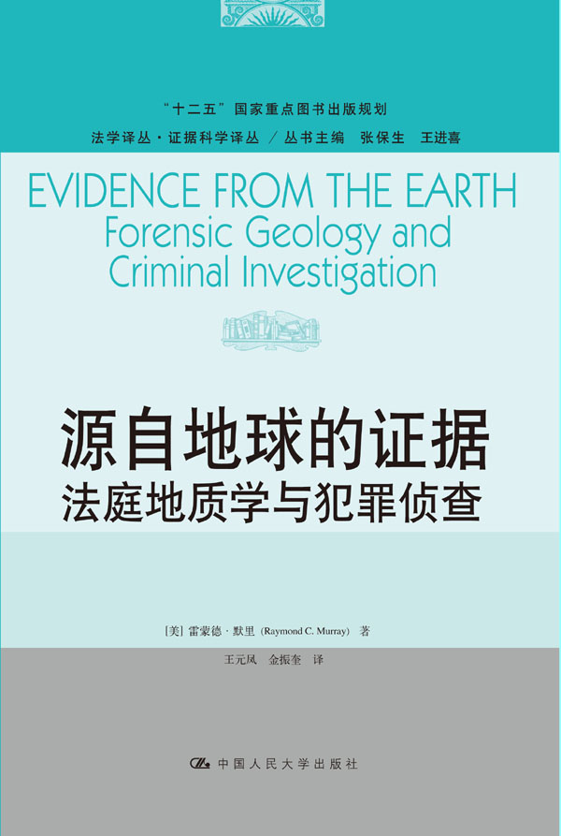
书名： 源自地球的证据——法庭地质学与犯罪侦查(法学译丛·证据科学译丛)
书号：978-7-300-17797-7
著者： [美]雷蒙德·默里
责任编辑：郭燕红
成品： 页数：193
纸张：
装祯：平
出版时间：2013-08-29
定价：38.00元
出版社：中国人民大学出版社

- 本书卖点
本书主要阐述地质学证据的价值，介绍地质学证据发挥重要作用的经典案例，并传播那些以机构被实践证明具有重要价值的分析方法，它首次为大众读者及专业读者共同探讨地质学证据的重要性提供了可能。

◆ 读者定位
1 .大专院校的研究人员
2 .法学专业学生
3 .法律职业人员

- 作者简介
作者简介
雷蒙德•默里，博士，教授，退休前曾任美国蒙大拿大学副校长。其撰写的《沉积岩》被译成中文后得到了国内同领域学者的广泛认可。自1973年起，涉猎地质学证据，曾协助美国联邦调查局破获多起疑难案件。
译者简介
王元凤，1979年5月生，诉讼法学（物证技术方向）博士。自2008年起，任中国政法大学证据科学教育部重点实验室副教授、硕士生导师，主要从事法庭科学（微量物证检验及毒物毒品分析方向）的教学、科研及鉴定工作。
金振奎，1963年3月生，博士，中国石油大学教授，中国石油天然气集团公司油气储层重点实验室副主任，古地理学报编委，主要从事沉积学、层序地层学、储层地质学等方面的教学和科研工作。

◆内容简介

本书为一本译著，为“证据科学译丛”之一，共分10章。主要包括：法庭地质学的历史；岩石、土壤、珠宝以及相关人造材料的类型；地质证据是如何将犯罪嫌疑人同案发现场相联系的；用于检验矿物、珠宝以及艺术品的方法和技术；用于法庭地质学检验的专用设备；地质证据在法律程序中的应用形式等内容。

◆ 简要目录

目 录
第一章 法庭地质学概述 1
第二章 从福尔摩斯时代至今34
第三章 利用地质材料做证46
第四章 地质材料的起源与分62
第五章 人造地质材料与商业性地质材89
第六章 证据收集103
第七章 检测方法 113
第八章 其他地球物理学方法与仪器 146
第九章 与矿山、矿物、宝石以及艺术品相关的诈骗 157
第十章 法庭地质学的过去、现状与未来169
术语表178
参考文献188

◆ 上架建议
法律专著

书摘
锌尖晶石是一种罕见的矿物。资料检索中没有关于该地区有锌尖晶石的报道。那么这些锌尖晶石究竟来自哪里?很有可能是冰川时期的冰川所带来的。冰川中含有此类矿物的岩石或碎片。在冰川运动过程中，它将这种罕见的矿物从加拿大南部带到了 Becky被害的现场。无论这种罕见的矿物来自哪里，它的出现都能将犯罪嫌疑人和犯罪现场紧密联系起来，从而成为强有力的证据在法庭上指控犯罪嫌疑人。
1992年，Moeller被控强奸和谋杀少女Becky O'Connell，并被判处死刑。由于案件存在一些诉讼程序问题，因而南达科他州高级法院于1996年驳回了原判。该州的潘宁顿县陪审团对该案件进行了重新审理，再次宣判Moeller有罪并处以死刑。南达科他州高级法院对本案进行了有罪裁决。目前，上诉还在继续。
尽管多数情况下，法庭地质学家很难像Jack Wehrenberg那样幸运，能够从Becky O'Connell被害现场找到证明力如此之强的证据，但是，在全球范围内，将地质科学知识运用于法律问题并 在案件审判过程中提供重要证据的成功案例不计其数。根据法国犯罪学者Edmond Locard（1877—1966）提出的物质交换原理，两种物质客体在发生接触的过程中都会引起物质成分的相互交换和变化。也许，虽然由于腐败或冲洗作用，发生转移的迹象很难 被发现，但是物质转移的事实却是客观存在的。因此，只要某人与其他客体发生接触，那么就会留下痕迹。如果能够找到这些痕迹，那么你就能够判断出这个人曾经去过什么地方，甚至能够推测出他或她的犯罪过程。法庭地质学就是建立在该基础理论之上的。在大地当中常常混杂有岩石、矿物、化石、土壤、玻璃或其他人造材料，它们共同成为法庭地质学家的研究对象。首先，法庭地质学家们对那些在物体接触过程中发生转移的物质进行收集; 然后，通过检验分析判定这些物质的来源;最后，以证据的形式使检验结果服务于刑事及民事诉讼过程。
法庭地质学家采用地质专业所使用的设备和方法开展工作。 他们常用的设备和方法有双目显微镜、偏光显微镜、X射线衍射 仪、扫描电子显微镜以及微量化学分析法等。法庭地质学检验的 主要目的是从土壤或其他地质材料样品中找到单个颗粒并识别出 它的特征。如果能够从中发现可识别的罕见矿物、岩石或者其他 颗粒，那么检验结果的证据价值将得到大幅度提高。

